Национальный исследовательский университет
ИТМО

Факультет программной инженерии и компьютерных технологий

Дисциплина «Встроенные системы»

Мастер-класс № 3

Вариант 2

Выполнил:
Хлопцов Сергей Дмитриевич
Группа Р3313

Проверил:
Гончаров Алексей Андреевич

Санкт-Петербург
2026
Содержание
Цель и задачи 3
Схема взаимодействия 3
Описание процессов на схеме 4
Руководство пользователя 7
Исходный код 8

Цель и задачи

Цель: освоить программирование микроконтроллера STM32 с операционной системой FreeRTOS и взаимодействие задач с периферийными устройствами.

Задачи: реализовать игру «Тетрис» на плате SDK-1.1M с OLED-дисплеем и клавиатурой; разделить ввод, игровую логику и отображение на задачи FreeRTOS; организовать обмен через очереди и защиту общей шины I²C мьютексом.

Схема взаимодействия
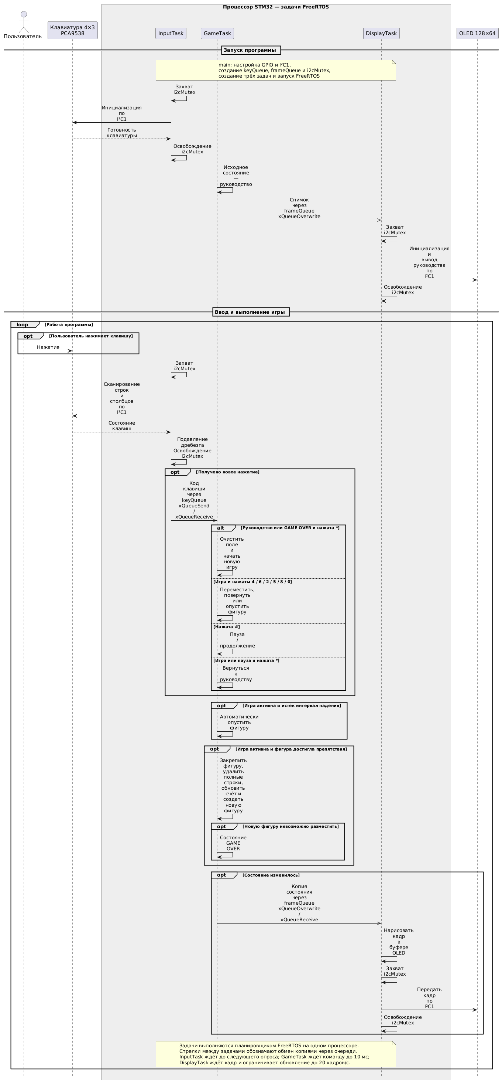

Описание процессов на схеме

После запуска STM32 настраивает тактирование, GPIO и I²C1, создаёт очереди и мьютекс и запускает планировщик FreeRTOS. Задачи InputTask и DisplayTask инициализируют клавиатуру и OLED. На дисплее появляется руководство; игра начинается после нажатия *.
Задача InputTask опрашивает клавиатуру 4×3 через расширитель PCA9538 по I²C, подавляет дребезг и передаёт код нажатой клавиши в очередь keyQueue. Задача GameTask получает команду и изменяет состояние игры.
Клавиши 4 и 6 перемещают фигуру, 2 или 5 поворачивают её, 8 опускает на одну клетку, а 0 выполняет мгновенное падение. GameTask также отсчитывает время автоматического падения, проверяет столкновения, удаляет заполненные строки и обновляет счёт.
GameTask отправляет копию игрового состояния через очередь frameQueue. Задача DisplayTask формирует изображение поля, счёта и следующей фигуры и передаёт его на OLED по I²C. Мьютекс i2cMutex исключает одновременный доступ клавиатуры и дисплея к шине.
Клавиша # включает и снимает паузу. При заполнении поля появляется GAME OVER, после чего * запускает новую игру. Во время игры * возвращает к руководству, а повторное нажатие начинает игру заново.

Руководство пользователя
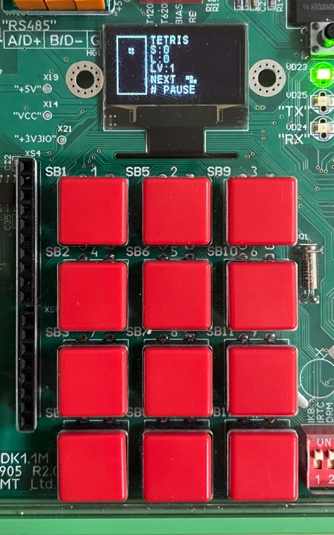
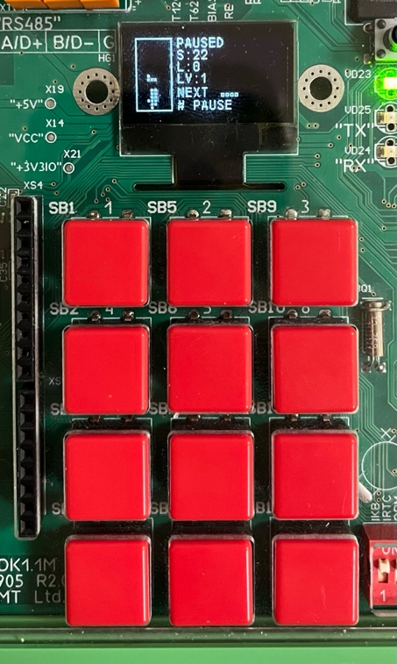
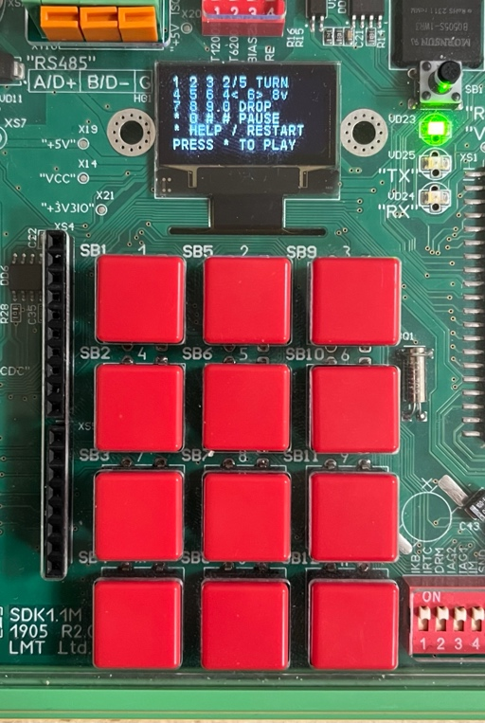

1.Включите плату. На OLED появится руководство по управлению. | 2. Нажмите *: появятся поле, фигура, счёт и следующая фигура. | - Нажмите # для паузы и продолжения. Нажмите * дважды для новой игры.

Исходный код

https://github.com/ser535/Embedded-Systems/tree/main/MK3

